El Dios del odio de Bolsonaro

Dios y el nacionalismo se mezclaron en varios momentos históricos. En general, con consecuencias devastadoras
ELIANE BRUM
2 ENE 2019 - 00:00 CET
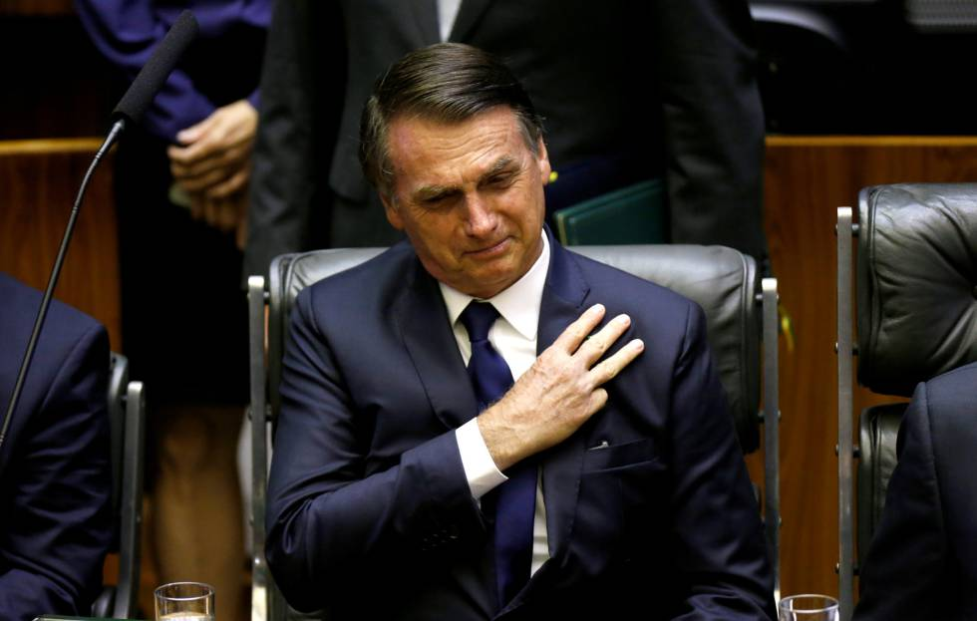Jair Bolsonaro, ayer durante su toma de posesión. ADRIANO MACHADO REUTERS
Desde ayer, Jair Bolsonaro comanda la primera experiencia de un Gobierno de extrema derecha de la democracia brasileña. Pero ¿qué significa ser de extrema derecha en 2019? Si escuchamos lo que afirman los actores de esta nueva experiencia de poder, Dios no está solo “por encima de todos”, como en la muletilla electoral de Bolsonaro. Dios también habría escogido un lado, habría determinado el resultado de las elecciones y ahora se prepara para gobernar el mayor país de Sudamérica y a devolverle la prosperidad perdida o jamás encontrada.
Esta es la interpretación del momento actual que hace el nuevo ministro de Asuntos Exteriores, Ernesto Araújo, que ha intentado presentarse como ideólogo del Gobierno. En un artículo publicado en la edición de enero de la revista estadounidense The New Criterion, Araújo afirma: “Dios ha vuelto y la nación ha vuelto. Una nación con Dios; Dios a través de la nación”.
Según el evangelio del canciller, la elección de Bolsonaro habría liberado al propio Dios en persona y divinidad. “Los ciudadanos se reconectan unos con otros y descubren que forman una nación. El propio Dios, que era un prisionero triste (...), vuelve a circular libremente por el alma humana”, escribió el ministro en su blog, ignorando la realidad de un país partido también por el odio que incitó Bolsonaro durante las elecciones.
Dios y el nacionalismo se mezclaron en varios momentos históricos. En general, con consecuencias devastadoras. Qué significará esta configuración en la vida brasileña y en la relación de Brasil con los demás países solo los días lo dirán. Pero ya podemos entender en qué cree el Dios de Bolsonaro.
Dios cree que los negros, que son los más pobres y los que más mueren por violencia y enfermedad, vivían felices antes de que Lula y el Partido de los Trabajadores “se inventaran” las tensiones raciales. Dios piensa que las escuelas brasileñas se han convertido en una bacanal infantil, estimulada por profesores adeptos a la “ideología de género”. Dios odia el mundo globalizado. Dios cree que los migrantes pueden amenazar la soberanía de la nación. Dios está seguro de que Brasil se ha acercado demasiado a China. Dios es tan fan de Donald Trump que se pondría en la cabeza divina una gorra con el nombre del presidente estadounidense.
Pero, si este Dios de Bolsonaro cree, también descree. Dios no cree que la dictadura brasileña —en la que cientos fueron secuestrados, torturados y muertos— fuera una dictadura, por ejemplo. Tampoco cree en el calentamiento global. Para Dios, todo es un invento de la “izquierda”, del “comunismo” o del “marxismo”, los nombres del diablo.
A los brasileños les gusta creer que Dios es brasileño. Ahora que el canciller ha explicado que “Dios actúa en la historia”, a través de un presidente que quiere armar a la población, quizá descubran que están equivocados.
Traducción de Meritxell Almarza
https://elpais.com/elpais/2019/01/01/opinion/1546369342_150302.html

